Møtereferat
Styremøte 02.05.2022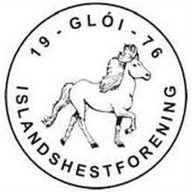

Dato: 02.05.2022 | Møteleder: Marion Gjertsås
Sted: Teams | Referent: Lillian U. Mathisen

Tilstede: Marion Gjertsås, Lillian Uthus Mathisen, Marte Finseraas, Gry Tvedten Aune, | Sendes til: alle i styret
Forfall:, Julie Meyer Nielsen, Torunn Nordvik Ida-Kathrin Gjerstad Nærbøvik, Anne Sofie Hegstad | Postes på hjemmesiden.

Sak nr. | Tekst | Ansvar
1 | Leieavtale og samarbeidsavtale med Stugudalshester i forbindelse med Mountain Gaits 2022  Styret har fått tilsendt det siste utkastet til avtalen som skal fremmes til Stugudalshester.  4 av styrets medlemmer deltar i møtet og vi er dermed mange nok til å fatte et vedtak i denne saken.  Med dette forslaget så øker Gloi sine kostnader med 26 000 kr i forhold til det som ble besluttet av Årsmøtet.  Beslutning i styret:  Antall stemmeberettigede: 4 av 7 medlemmer i styret  Antall stemmer for forslaget: 4  Antall stemmer mot forlaget: 0  Styret stemmer med dette for at dette forslaget kan fremmes til Stugudalshester | MGJ

